- WPROWADZANIE DANYCH PUBLIKACYJNYCH W BAZIE WIEDZY UAM

- Pracownicy/doktoranci mogą sami wprowadzać publikacje (z wyjątkiem monografii i rozdziałów w monografiach) w Bazie Wiedzy UAM, ale muszą przesłać pocztą elektroniczną Pani Justynie Sikorskiej (redaktor, biblioteka Collegium Geographicum, tel. 61 829 62 98) justyna.sikorska@amu.edu.pl informację, jakie pozycje zostały przez nich samodzielnie wprowadzone /zaimportowane.
Prosimy również, aby po samodzielnym wprowadzeniu publikacji zaznaczyć status rekordu jako "niekompletny". Pozwoli to na łatwe sprawdzenie poprawności wpisu przez redaktora BW i ostateczne jego zatwierdzenie.
Zatwierdzenie rekordu przez redaktora oznacza zaakceptowanie w Bazie Wiedzy UAM, danych dotyczących publikacji. Niezatwierdzone przez redaktora rekordy nie są uwzględniane w sprawozdawczości (raportach).
- Jeśli pracownik/doktorant nie chce sam wprowadzać swoich publikacji do Bazy, proszę o przesłanie Pani Justynie Sikorskiej (redaktor, biblioteka) justyna.sikorska@amu.edu.pl następujących danych dotyczących publikacji:
- tytuł publikacji
- pełne imię i nazwisko autora
- DOI
- strony.
Bardzo ważne jest podanie stron. Bez nich nie można zapisać rekordu jako kompletnego.
Jeśli redaktor będzie miał jakiekolwiek wątpliwości w związku ze zgłoszonymi publikacjami, będzie kontaktował się mailowo lub telefonicznie z autorem publikacji.
- Monografie (oraz rozdziały w monografiach) wprowadza wyłącznie redaktor. Oryginały lub kopie z możliwymi do jednoznacznego zidentyfikowania danymi bibliograficznymi (zwłaszcza materiały z konferencji) proszę dostarczyć do biblioteki wydziałowej.
- Pracownicy/doktoranci wprowadzają samodzielnie lub zgłaszają redaktorowi, publikację niezwłocznie po ukazaniu się drukiem. Jeśli publikację drukiem poprzedza wersja elektroniczna (early-bird), proszę zgłosić/wprowadzić publikację dopiero po jej ukazaniu się drukiem.
Jeśli publikacja ukaże się tylko w formie elektronicznej, powinna zostać wprowadzone/zgłoszona niezwłocznie po ukazaniu się w formie elektronicznej.
- Bardzo proszę, aby pracownicy/doktoranci weryfikowali na bieżąco kompletność i poprawność wprowadzonych publikacji. Jeśli w raporcie brakuje wcześniejszych publikacji, postępujecie Państwo, jak w punkcie 1,2,3.

- DOSTĘP DO BAZY WIEDZY UAM, GENEROWANIE SPRAWOZDANIA DOROBKU PUBLIKACYJNEGO ZA ROK 2022

W celu wygenerowania raportu/sprawozdania: publikacje 2022 wraz z punktacją należy:
1. Zalogować się do Bazy Wiedzy UAM (https://researchportal.amu.edu.pl), korzystając z identyfikatora – to początek adresu mailowego (nie należy logować się całym adresem email ani numerem PESEL)
2. Przejść do swojego profilu (profilu autora). Można to zrobić wpisując swoje nazwisko w pozycji szukaj:
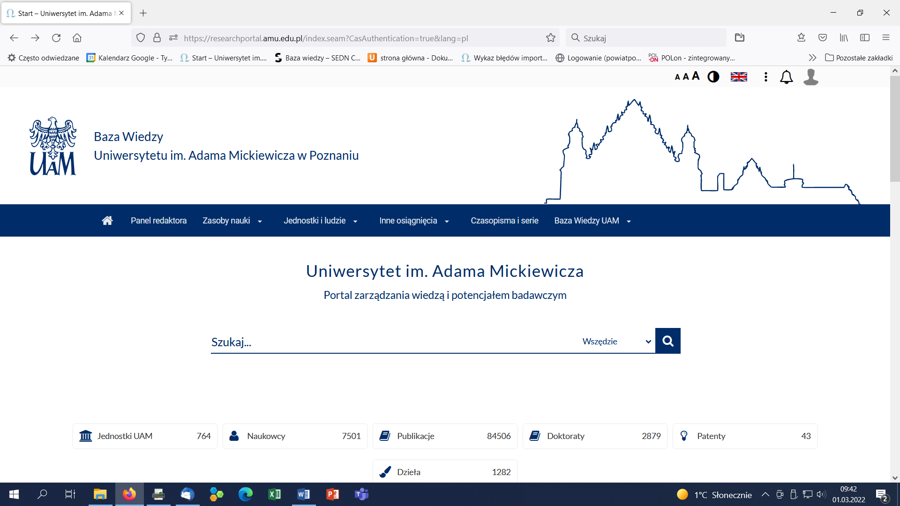

3. W zakładce Profil znajdą Państwo okienko „Raport dorobku”, na które proszę kliknąć.

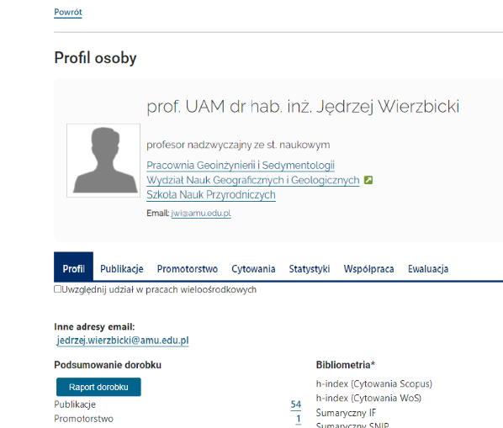

4. Wyskakuje okienko Kreatora raportu, w którym rozwijamy listę zaczynającą się od Oświadczenie upoważniające (…). Na liście zaznaczamy „Raport dorobku”
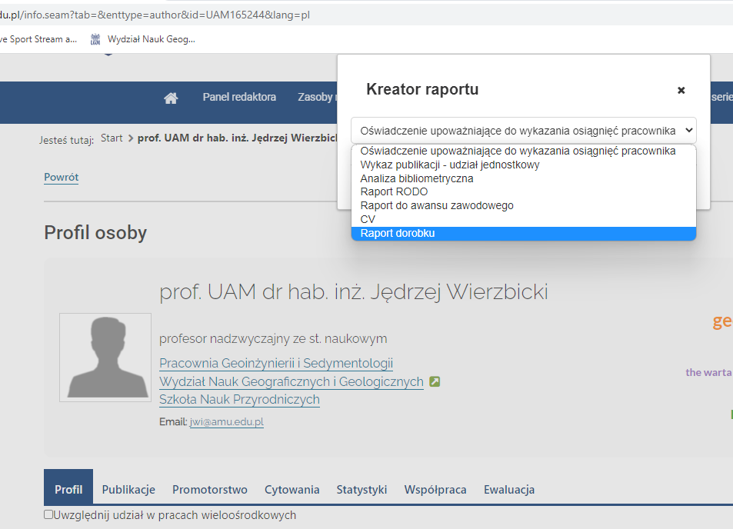
- W okienku Kreatora raportu:
  - sprawdzamy, czy zaznaczone są okienka jak na poniższym przykładzie (powinny być zaznaczone domyślnie, jeżeli nie to zaznaczamy),
  - wpisujemy lata od 2022 do 2022,
  - zaznaczamy „Pobierz jako PDF” ,
  - klikamy przycisk „Pobierz” (z prawej strony, u dołu listy).
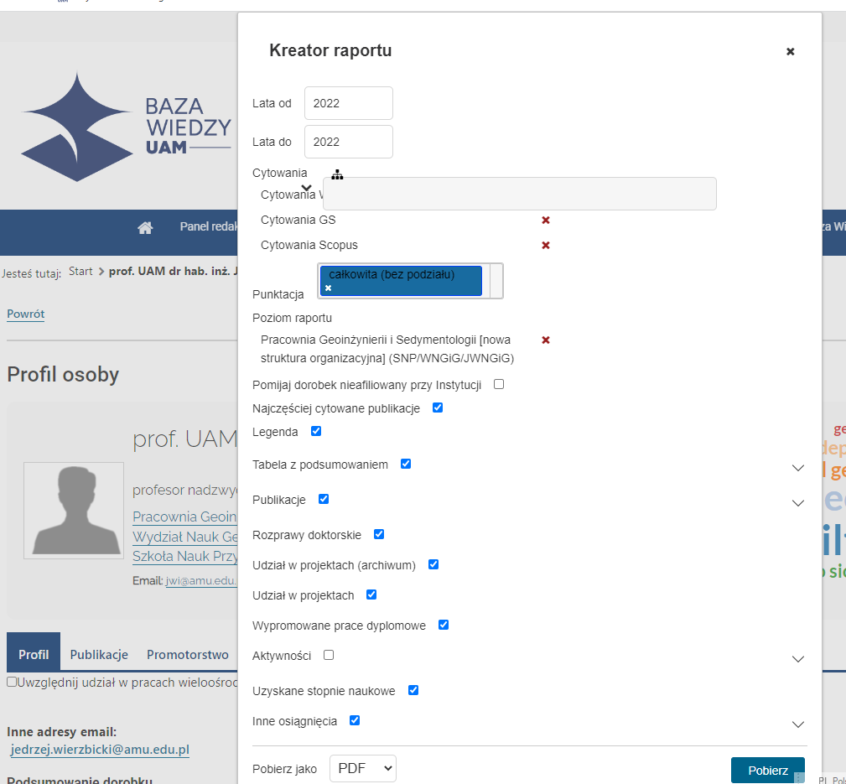

- Generuje się raport w formacie pdf (z nagłówkiem jak poniżej), który drukujemy i podpisujemy, lub zapisujemy i podpisujemy elektronicznie i dołączamy do dokumentów sprawozdania.
